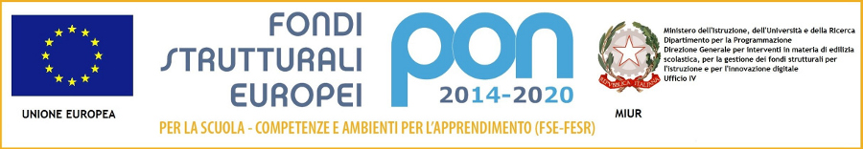

Ministero dell’Istruzione, dell’Università e della Ricerca
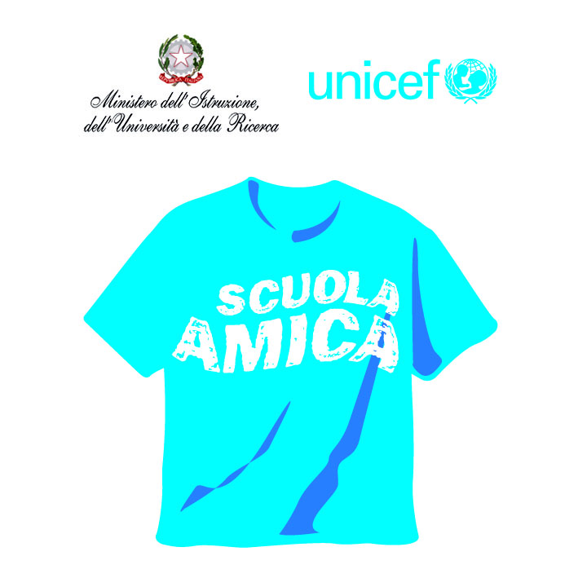
ISTITUTO COMPRENSIVO VIA NOVARIA - VILLANTERIO
Via Novaria, 3 - 27019 - VILLANTERIO (PV) - CF: 90007680185
Tel. 0382/974008
E-mail Segreteria: pvic813007@istruzione.it - PEC: pvic813007@pec.istruzione.it
E-mail Dirigente Scolastico: dirigente@icvillanterio.edu.it

COORDINATORI CONSIGLI DI CLASSE
MAGHERNO
1A – ARCOLEO M. C.
2A – RONCHI G.
3A – BIANCHI M.
2B – Docente di Lettere
3B - D'ANIELLO T.
MIRADOLO
1A – LORINI V.
2A – Docente di Lettere
3A – COGO S.
3B – ALBIERO L.
VILLANTERIO
1A – GOGLIA M. R.
2A – DE ALBERTI A.
3A – GHIONDA S.
1B – BORINA L.
2B – FUSCO G.
3B – ROVERSI F.
1C – ZAPPONI M.
2C – Docente di matematica
3C - Docente di francese
2D - Docente di matematica

